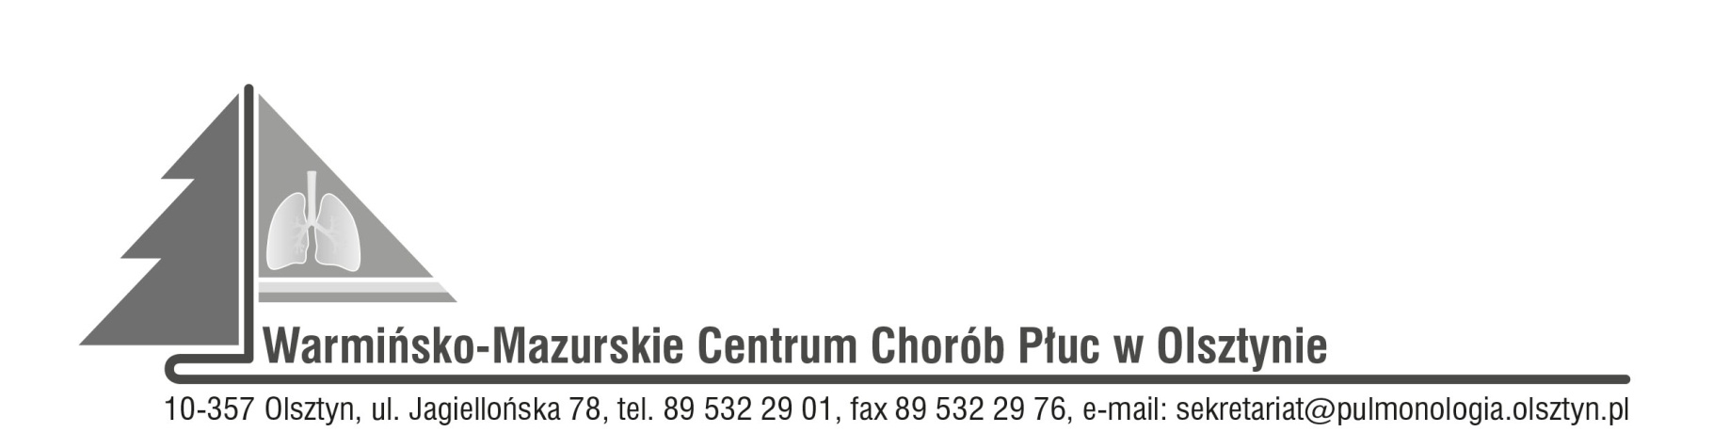

Olsztyn, dn. 09.05.2022r.
ZAWIADOMIENIE
O ROZSTRZYGNIĘCIU POSTĘPOWANIA KONKURSOWEGO:
CPV 85121200-5 specjalistyczne usługi medyczne
Nr SDK.113.8.2022

Dyrektor Warmińsko-Mazurskiego Centrum Chorób Płuc w Olsztynie na podstawie art. 151 ust. 1 w zw. z art. art. 150 ust. 2 ustawy z dnia 27 sierpnia 2004r. o świadczeniach opieki zdrowotnej finansowanych ze środków publicznych w związku z art. 26 ust. 4 ustawy z dnia 15 kwietnia 2011r. o działalności leczniczej informuje, że w wyniku postępowania konkursowego na udzielanie pacjentom W-MCChP świadczeń zdrowotnych w zakresie:
Udzielanie świadczeń zdrowotnych pacjentom Warmińsko-Mazurskiego Centrum Chorób Płuc w Olsztynie w Izbie Przyjęć oraz w oddziałach szpitala poza normalną ordynacją (dyżur medyczny).
wybrano następujące oferty:

- Joanna Pawlak Specjalistyczna Praktyka lekarska, ul. Żurawia 5B, 11-041 Olsztyn, NIP 6581438562, REGON 281463162

Zatwierdzam
Z upoważnienia Dyrektora
Z-ca Dyrektora ds. Pielęgniarstwa
Teresa Sadowska-Wołkowicka

